新 书 推 荐

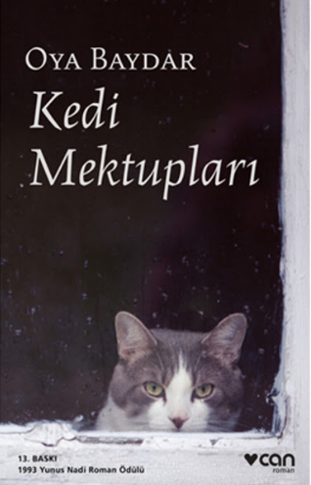
中文书名：《来自一只土耳其猫的信》
英文书名：LETTERS FROM A TUREY CAT
作 者：Oya Baydar
出 版 社：Can Yayinlari
代理公司：Barbara Zitwer/ANA/Anna Dai
出版时间：2000年1月
代理地区：中国大陆、台湾
页 数：268页
审读资料：电子稿
类 型：小说
·版权已授：土耳其，阿尔巴尼亚，阿拉伯，比利时，匈牙利，意大利，马其顿，乌克兰

内容简介：

·首版出版于1993年，2000年改版，在土耳其重印13次，销量超过50,000本
·荣获尤努斯纳迪长篇小说奖（Yunus Nadi Novel Award）
·授权全球8国语言

继当代土耳其与世界文学最出色的女作家艾丽芙·沙法克（Elif Shafak）之后，另一土耳其著名女作家奥娅·巴依达尔（Oya Baydar）也将她的经典作品呈现在我们的编辑眼前。这位曾流亡他国的小说家，善用尖锐暗喻，饱含哲理，让人读得深刻而过瘾。

《来自一只土耳其猫的信》（KEDI MEKTUPLARI）的小说，讲述了十个追寻与思考的故事。十只猫，十位主人，猫们踏上旅程，去追寻那些让它们的主人伤心、痛苦的秘密往事。

这些猫的主人是一群流亡者，在1980年代土耳其军事政变期间，他们被迫背井离乡，逃难到德国。1989至1990年间，柏林墙倒塌。对这群流亡者来说，这也意味着他们的希望、身分与信念彻底瓦解。好不容易找到的容身之处，他们要再度经历拔根、远离家园的噬骨之痛，与将自己根植到一个截然不同生活地方的过程。

他们的不幸、悲伤，以及对生活、对自己的怀疑，家里一直饲养着的猫们早已嗅觉。猫们凭借它们安静、纤细、敏感的观察与直觉，娓娓道出它们主人所承受的生命之重。另一方面，这些充满活力的猫，由于与主人之间的亲昵关系、对主人藏而不露的细心爱慕，以及与生俱来的好奇心，让他们决定合作建立一个“寻找主人秘密”的组织。然而，这的的确确也导致了一句谚语的应验——好奇害死猫。

在小说的结尾，十只猫中最为聪明理性的脏脏（Dirty）发现了一个主人们共通的疑问——生活究竟有怎样的意义。

《来自一只土耳其猫的信》揉合了猫的视角和人的视角，以不同的身份、立场和如同童话寓言般的行为方式，在动荡的社会背景条件之下，进行了一次对身份、归属、心理的哲学思辨。小说中的猫与人的生活与追寻，体现在人类文明的每个角落，宛如一场兴奋而疯狂的冒险。

作者简介：

奥娅·巴依达尔（Oya Baydar），土耳其著名女作家。1940年出生，毕业于伊斯坦布尔大学社会哲学系。1971年土耳其军事政变时被捕，为了躲避27年牢狱，流亡到前苏联和德国等欧洲国家，过着如难民般生活，直到1992年才重返家乡。

巴依达尔从少女时期便开始写作，早期作品深受法国著名女作家萨冈（Francoise Sagan）的影响。她著有五部长篇小说，曾获萨伊特法伊克故事奖、尤努斯纳迪长篇小说奖、地中海文化先驱奖、奥罕克马尔小说奖、塞夫德特库德雷特文学奖、阿克德尼斯库尔图文学奖。

谢谢您的阅读！
请将回馈信息发至：戴园园 （Anna Dai）
安德鲁﹒纳伯格联合国际有限公司北京代表处
北京市海淀区中关村大街甲59号中国人民大学文化大厦1705室, 邮编：100872
电话：010-82504206
传真：010-82504200
Email: Anna@nurnberg.com.cn
网址：www.nurnberg.com.cn
微博：http://weibo.com/nurnberg
豆瓣小站：http://site.douban.com/110577/
微信订阅号：ANABJ2002

